**Milí rodiče,**

v týdnu 15. 3. – 19. 3. 2021 se zaměříme na téma: **„K jaru klíč“.**

**Jarní květiny**

- prohlížení obrázků jarních květin, pojmenovávání, barva (viz příloha)

- jazykové hry s názvy květin – vytleskávání slabik, určování první hlásky, hledání

slova nadřazeného (rodič vyjmenuje názvy květin – otázka: co to všechno je,

řekni to jedním slovem – květiny)

- vystřihnout obrázek květiny z časopisu nebo vytisknout z internetu, rodič ho

rozstříhá na několik menších částí, dítě má za úkol obrázek složit a nalepit na

papír

- hledání jarních květin při procházkách venku, pozorování barevnosti, velikosti,

počítání

**Ptáci**

-stěhovaví ptáci se vrací z teplých krajin – prohlížení obrázků, pojmenovávání

- rozhovor o stavění hnízda (osídlování budek), kladení vajíček, krmení mláďat

- jazykové hry s názvy ptáků (viz květiny)

- při procházkách venku poslouchat zpěv ptáků, hledání hnízd v korunách stromů,

hledání ptačích budek

- **PH „Čáp ztratil čepičku“** – procvičení barev, obměna geometrické tvary

**Výtvarná činnost**

- čápi v letu, vystřihovánka – čáp

- hnízdo pro čápa

- tisk květin korkovou zátkou

- modřenec – tisk vatovou tyčinkou

**Vše viz přílohy**

**Básničky**

Zima už se loučí s námi, snížek už je za horami.

Sluníčko si češe vlasy, v zahrádkách už brzy asi

pokvete nám petrklíč, který pošle zimu pryč.

Na jaře se slunce činí, pilně kvítky budí.

Některé jdou vzbudit těžko, země ještě studí.

Tuli, tuli, tulipán, tulí se a není sám.

Na rozkvetlém záhonku kývá hlavou na stonku.

Listy mu v tom pomáhají, dětem pěkně zamávají.

**Jaro –** Rozloučila se už Zima, odešla již pryč. I když v zimě bylo prima, dala Jaru

klíč. Řeklo slunci, ať víc svítí, budí ze sna jarní kvítí.

**Písnička:** „Travička zelená“ (viz odkazy)

**Pohádka na tento týden**

„Co vidělo slunce za hnědou horou, za modrou řekou a za zeleným lesem“ (viz

příloha)

**Úkoly k pohádce:**

**Otázky:** Koho vítali ptáčci?

Kolik máme ročních období?

Které měsíce patří do jara? Vyjmenuj všechny měsíce v roce.

**Procvičení barev:**

Najdi, co je hnědé, modré, zelené…. (další barvy)

**Kresba:**

Nakresli jarní obrázek

**Pracovní listy** viz příloha

**Odkazy:**

[Amazing Nature Full HD 1080p :Time Lapse - YouTube](https://www.youtube.com/watch?v=mcixldqDIEQ)

[🕊️ Čapí příběhy 1.díl - Přílet - YouTube](https://www.youtube.com/watch?v=NE6d_gpzXT4&list=PLtJEgkVzzpadaTSGxTIclr1LefRB9jcpD)

[Skřítek Racochejl Jak otevíral jaro - YouTube](https://www.youtube.com/watch?v=dZLOUUbUH8s)

[Zpívánky - Travička zelená (Jitka Molavcová) - YouTube](https://www.youtube.com/watch?v=0nk9pBe8CtE)

[Travička zelená - Písničky pro děti a nejmenší - zpívánky - YouTube](https://www.youtube.com/watch?v=H1LorkGH3ww)

Výtvarná činnost – tisk květin korkovou zátkou

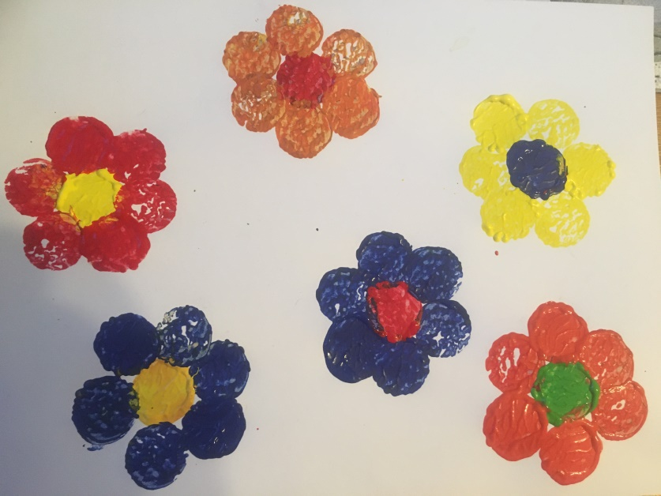

Výtvarná činnost – modřenec – tisk vatovou tyčinkou

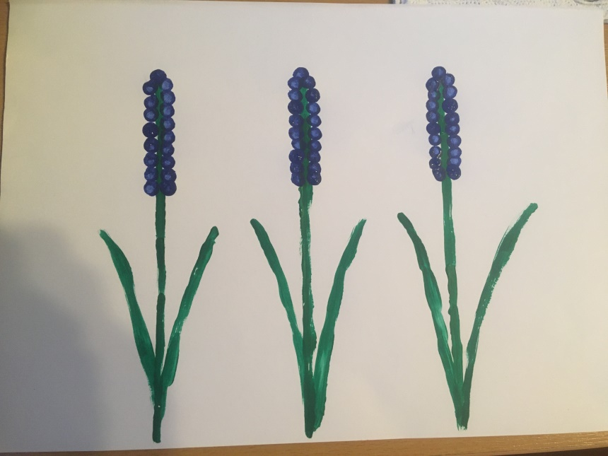

Výtvarná činnost – tulipány z ruliček od toaletního papíru

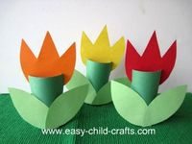

Časová posloupnost – seřaď obrázky, jak jdou správně za sebou (ukaž nebo

vystřihni a nalep)

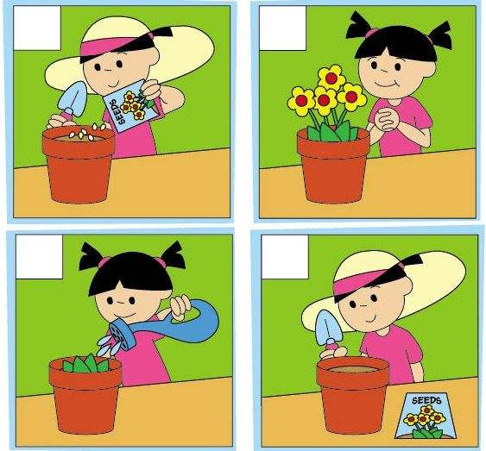

Obrázky květin a ptáků

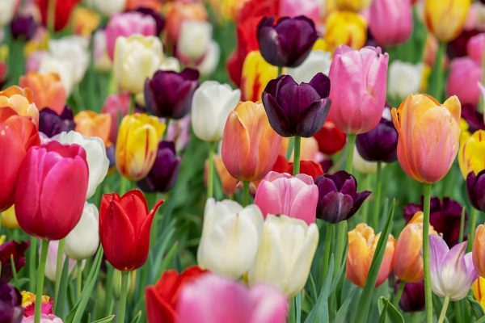 tulipány

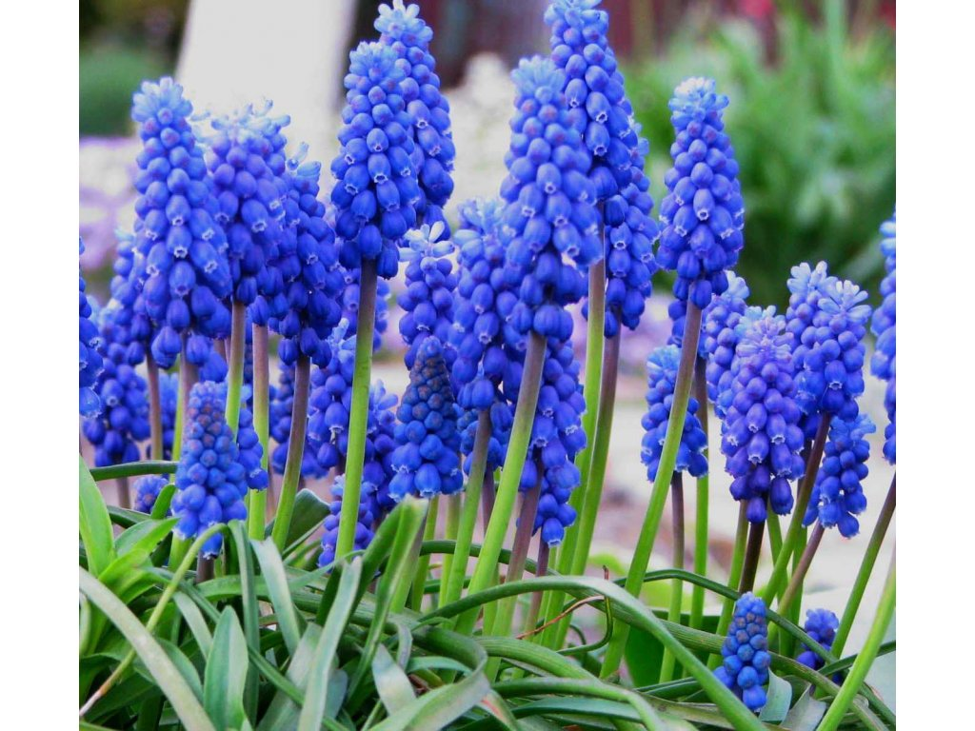modřenec

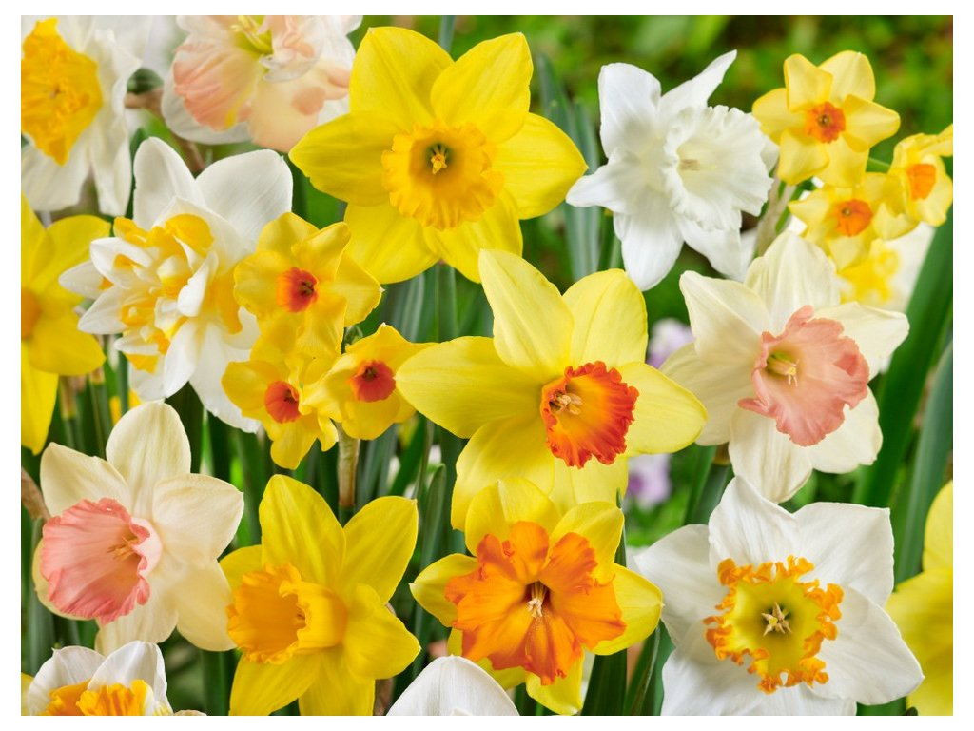 narcisy

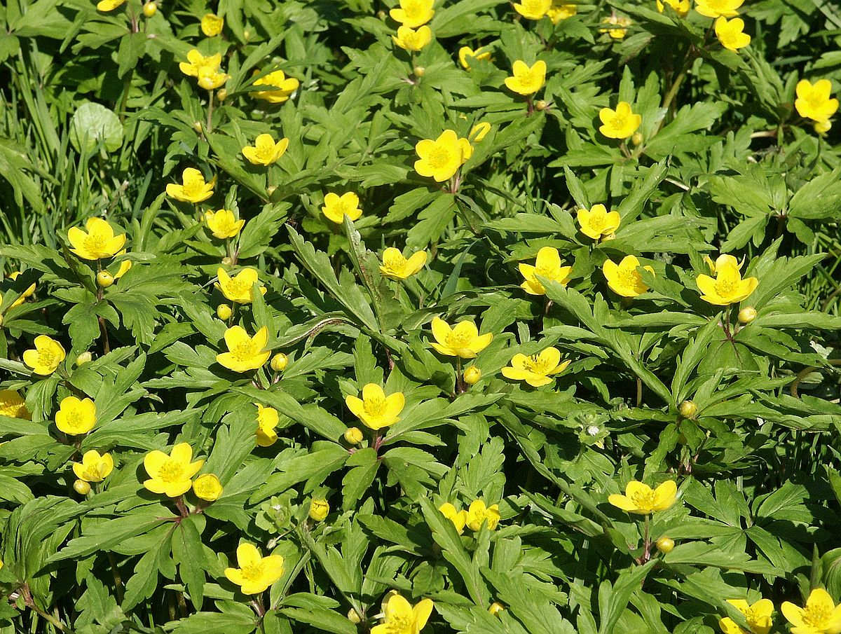 sasanky

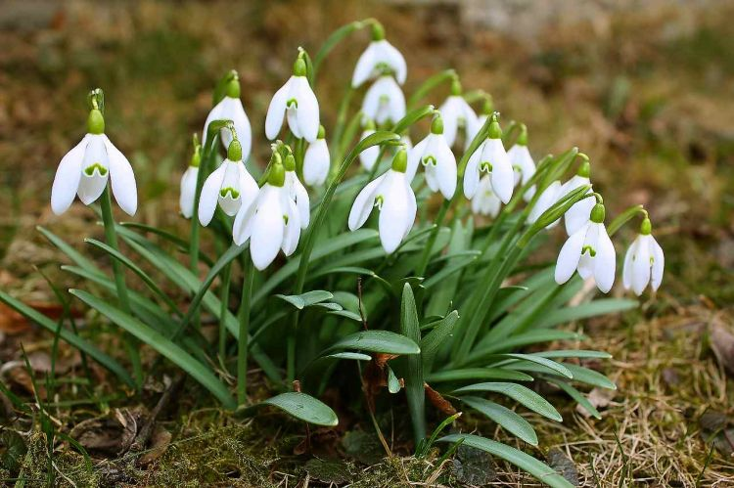 sněženky

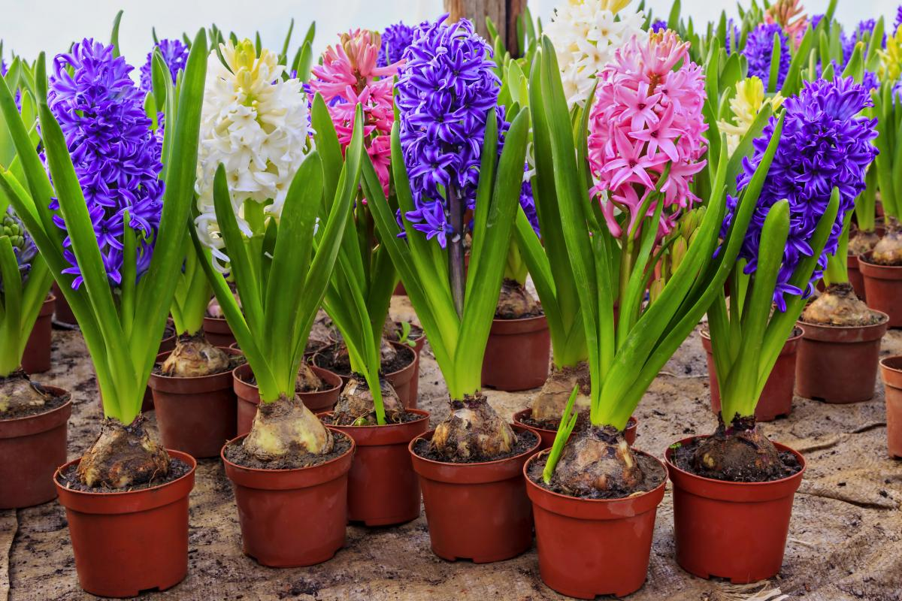 hyacinty

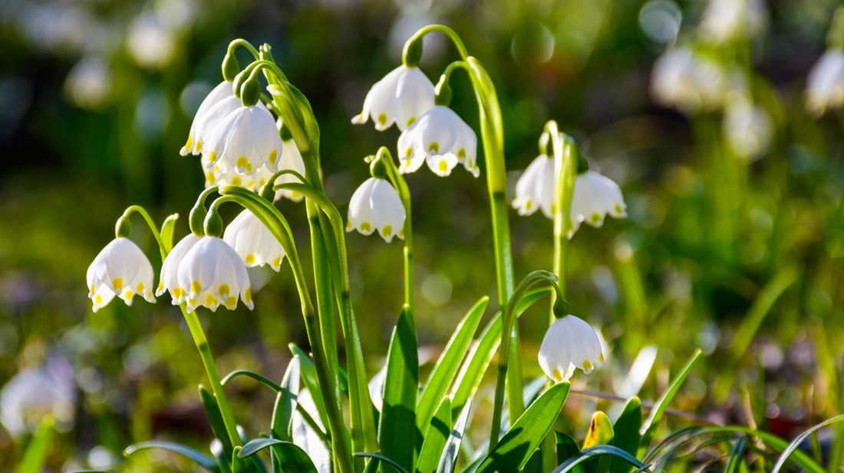 bledule

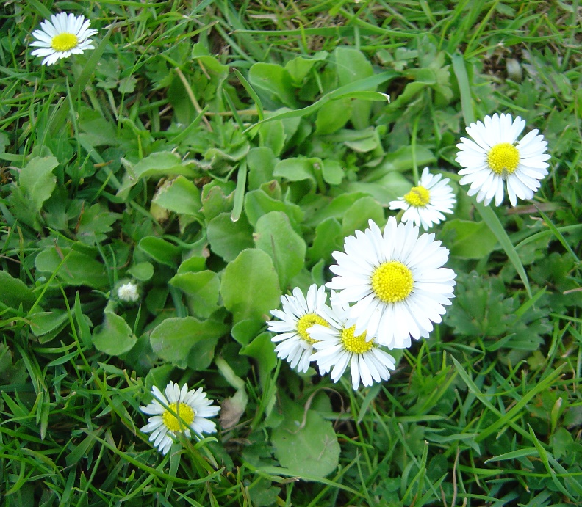 sedmikrásky

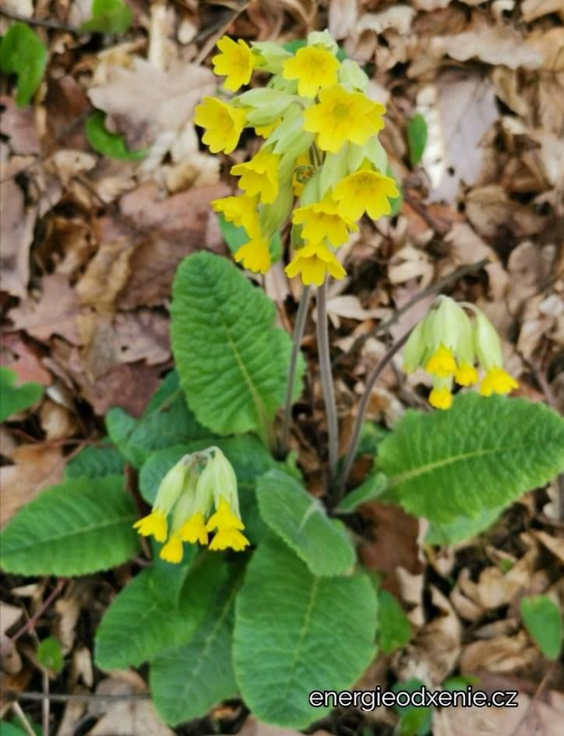 petrklíče

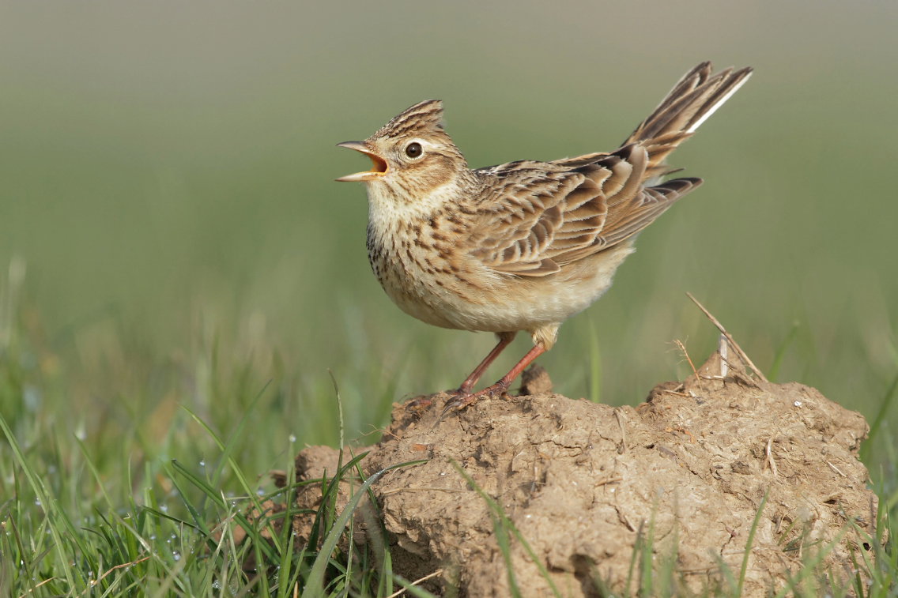 skřivan

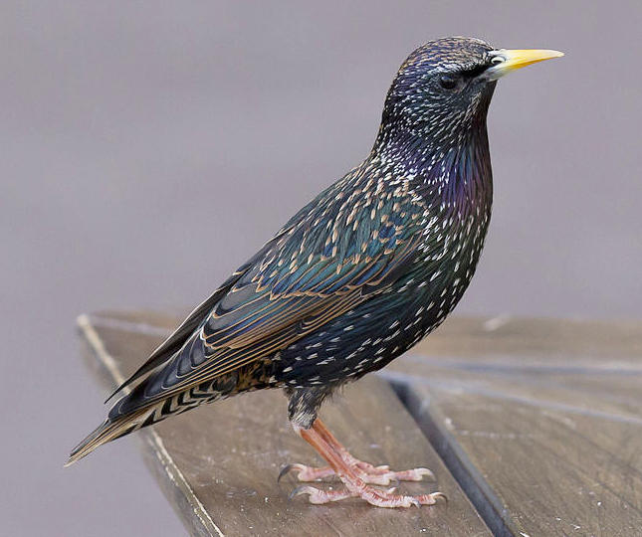 špaček

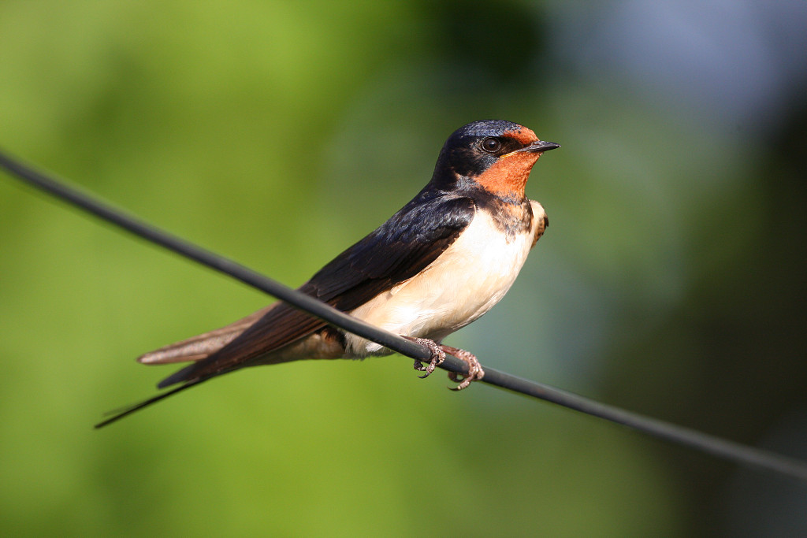 vlaštovka

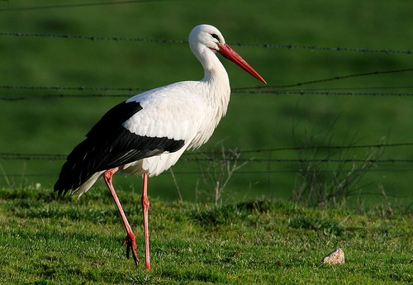

čáp

Pohádka

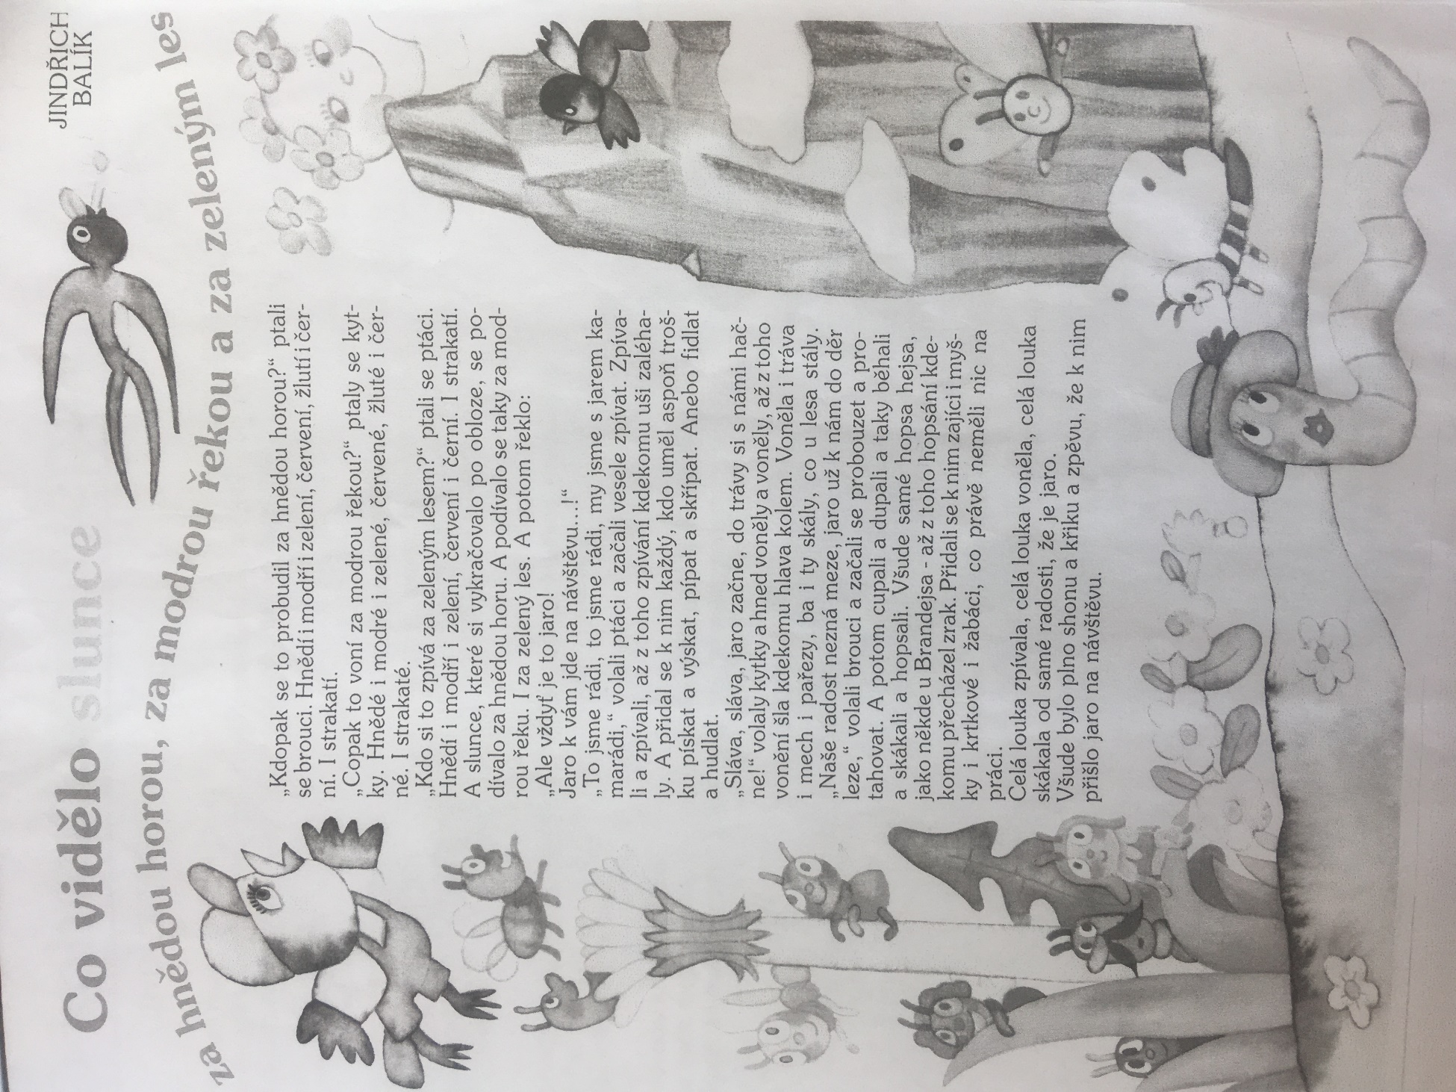

Jednoduché tvoření z papíru – čápi v letu

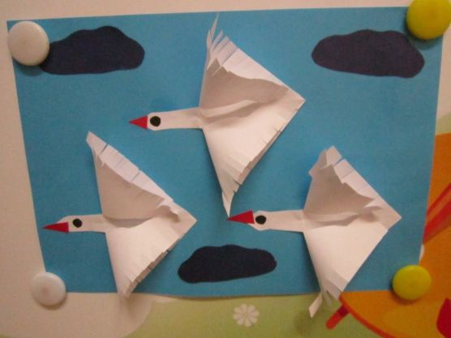

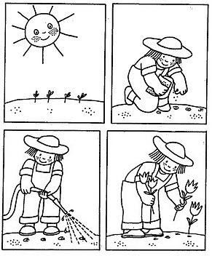

Vystřihni obrázky, nalep na čistý papír ve správném časovém pořadí a vybarvi pastelkami (časová posloupnost).

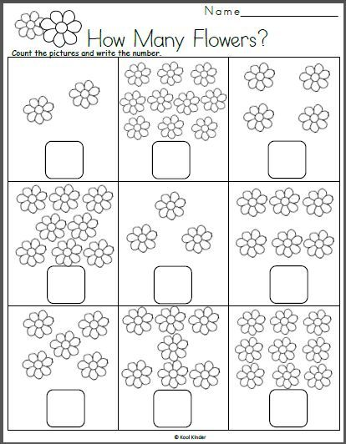

Do malého rámečku udělej tolik puntíků, kolik je ve velkém rámečku květin (můžeš zapsat číslicí). Květiny vymaluj.

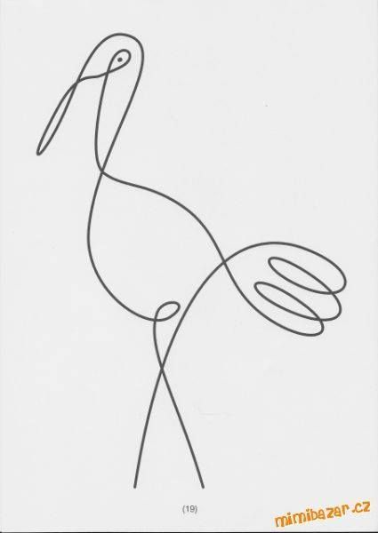

Několikrát obtáhni jedním tahem čápa

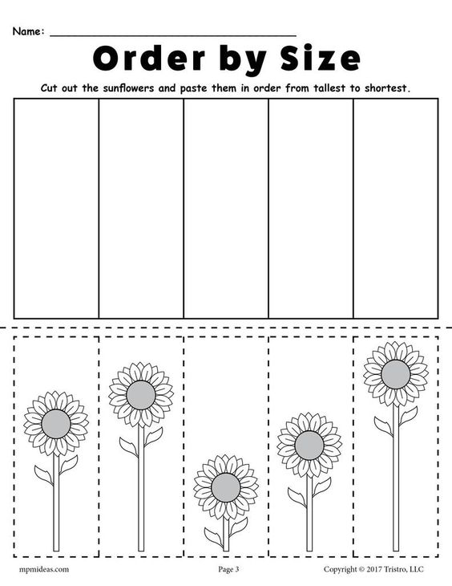

Vystřihni květiny a nalep je do rámečků podle velikosti od nejmenší po největší

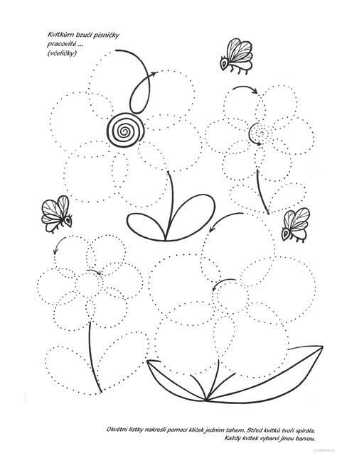

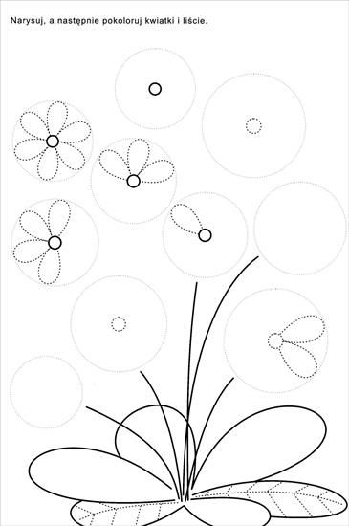

Dokresli květy a listy, vybarvi pastelkami

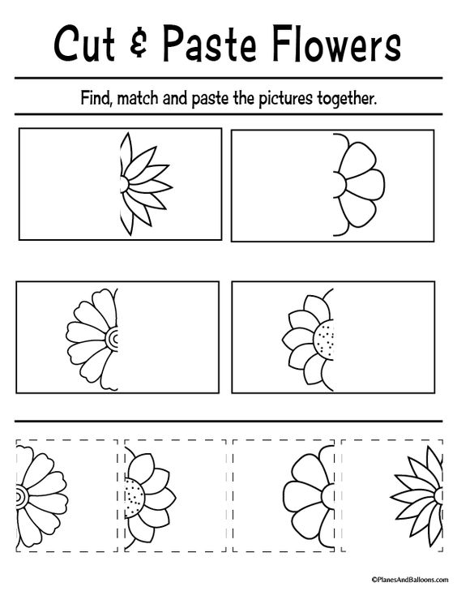

Vystřihni poloviny květů a dolep na správné místo. Květiny vybarvi.

Výtvarná činnost – hnízdo pro čápa (čápa vystřihni, hnízdo – nastříhaný papír,   
 klacíky,…)

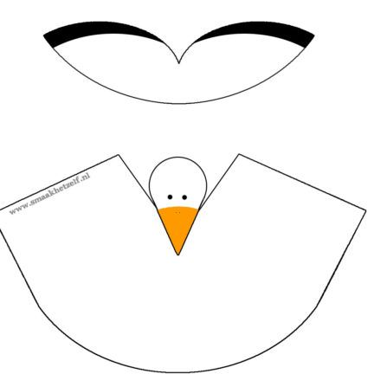

Výtvarná činnost – vystřihovánka - čáp

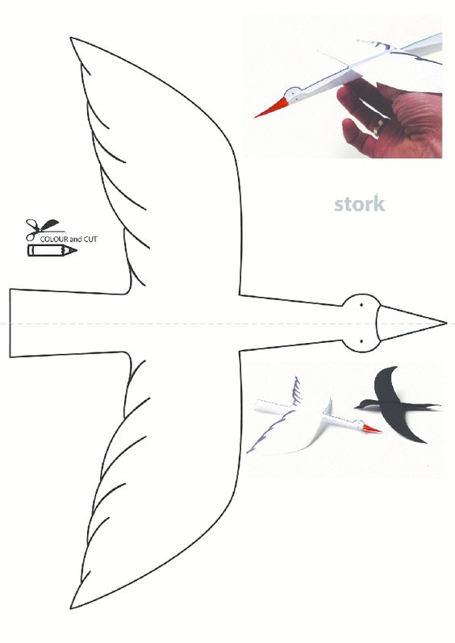

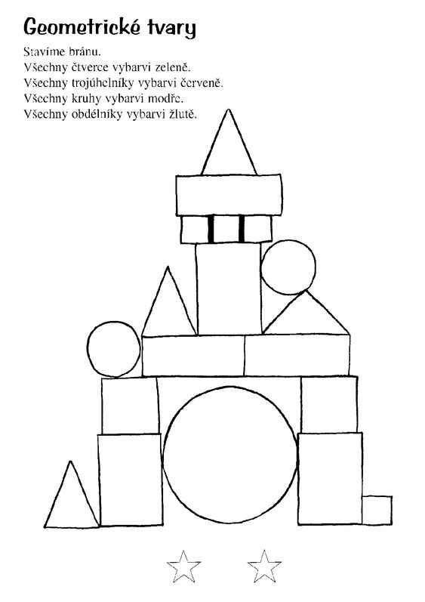

Spoj dle vzoru

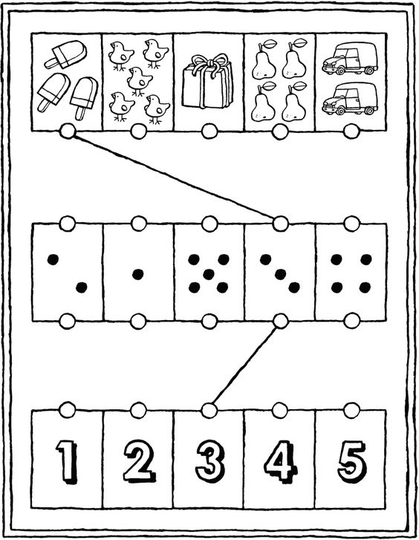

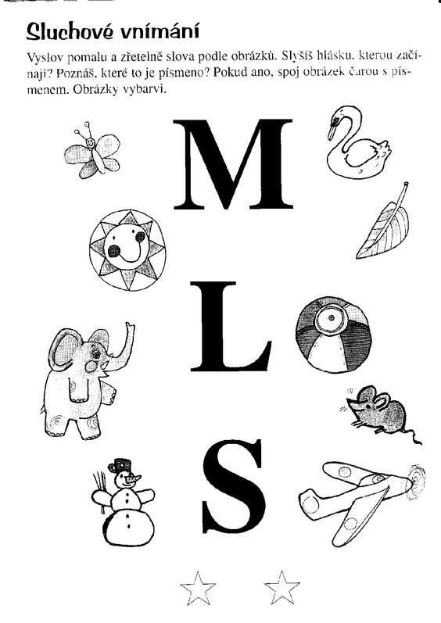

Vybarvi tvary dle předlohy

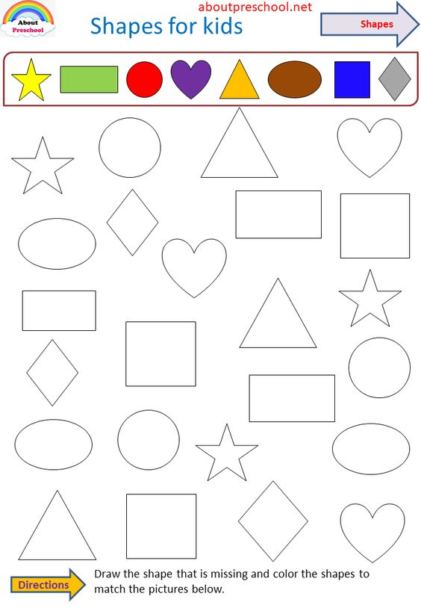

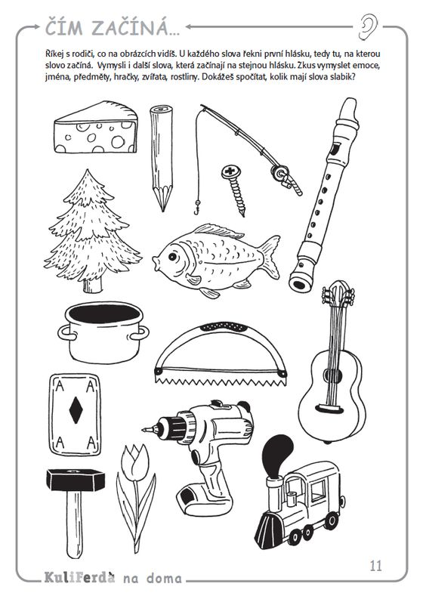

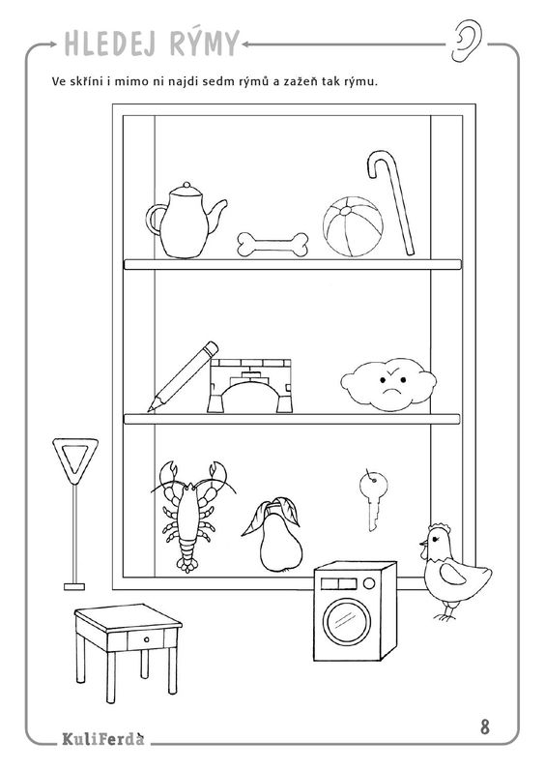

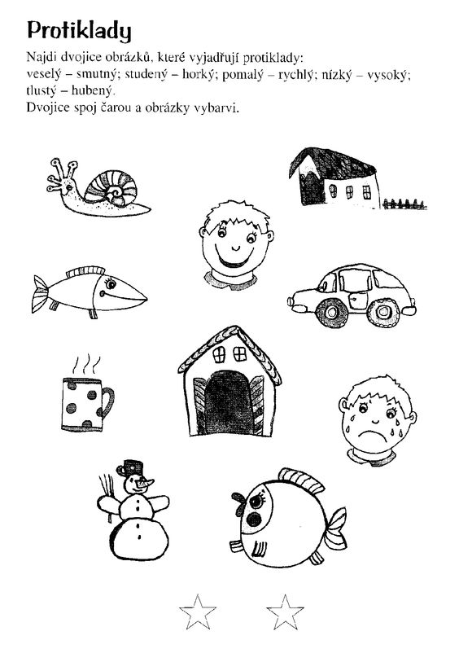

Trojúhelníky vykresli dle vzoru

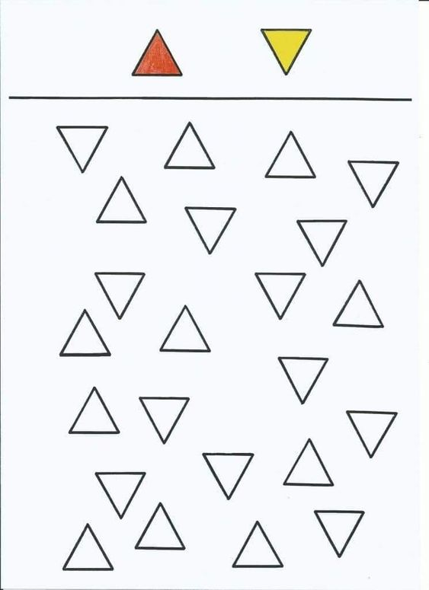

Opakování – dny v týdnu, roční období, měsíce

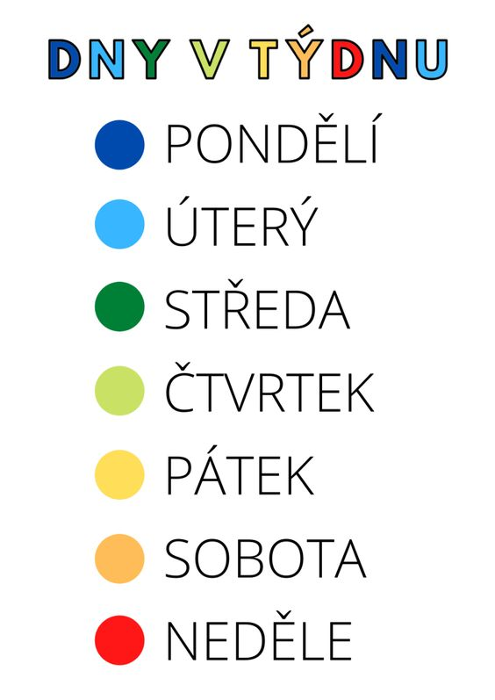

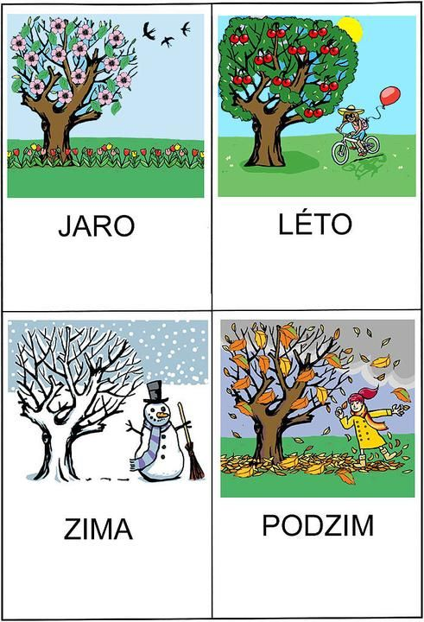

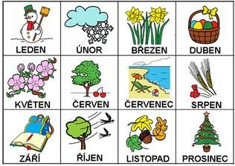

Vybarvi obrázek – č. 1=modrá, č. 2 = žlutá, č. 3 = hnědá, č. 4 = oranžová, č. 6 = zelená,

č. 8 = béžová, č. 10 = červená, č. 11 = fialová

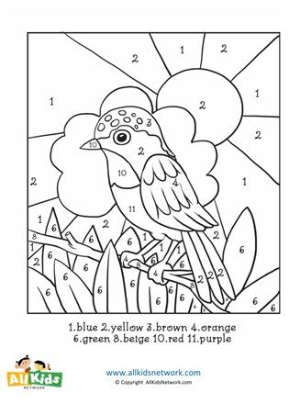

Grafomotorika – duhová lízátka – začni od středu, na každé použij několik barev

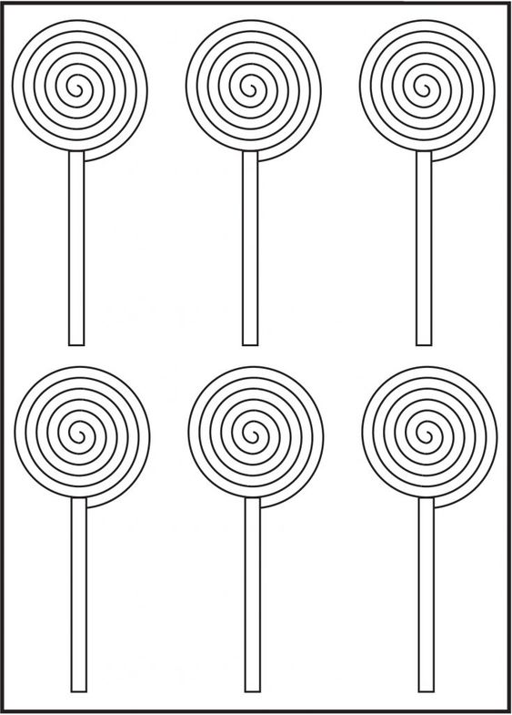

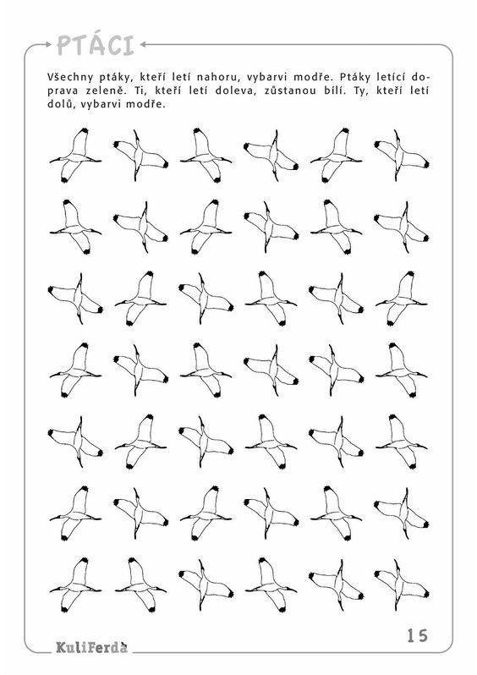

Vystřihni a doplň tam, kam patří

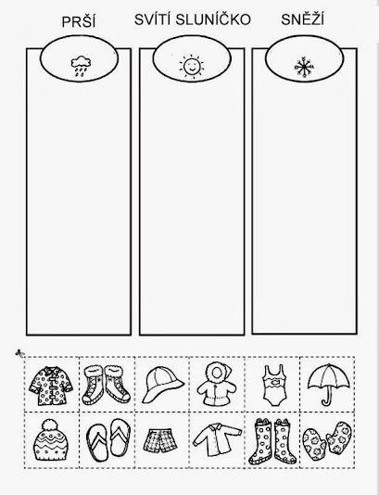

Dej do kroužku stejný tvar dle vzoru.

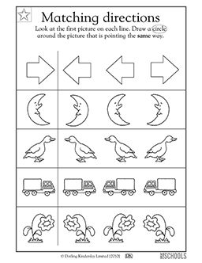

Najdi rozdíly.

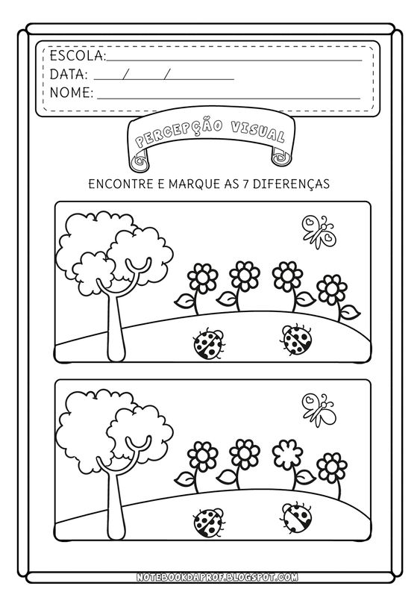

Spoj počet puntíků s číslicí. Ukazuj číslice či tečky na kostce dle diktátu rodičů. Procvičuj, která číslice je nad 3, pod 4, mezi 3 a 1, nahoře, dole…

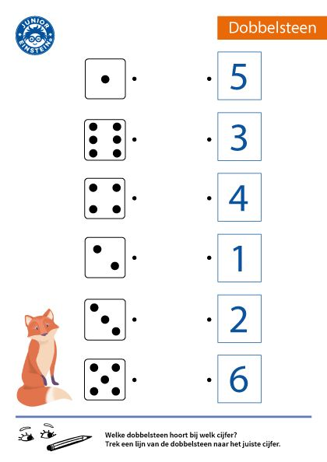

Grafomotorika – jedním tahem obtáhni naznačené tahy. Sovu vybarvi.

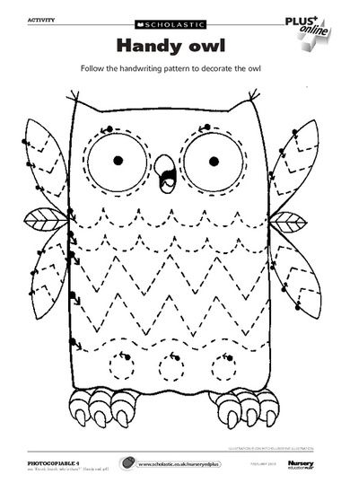

Několikrát obkrouži – 1 - modře, 2 - červeně

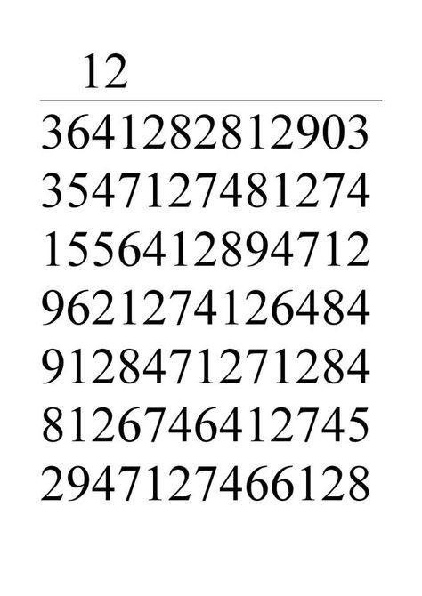

Rozstříhej dle čar, pak obrázky pospojuj tak, jak patří. Nalep je na čistý papír, zvířátka pojmenuj. Urči, kdo jde před myškou, za krávou, mezi kočkou a velbloudem,…první,…

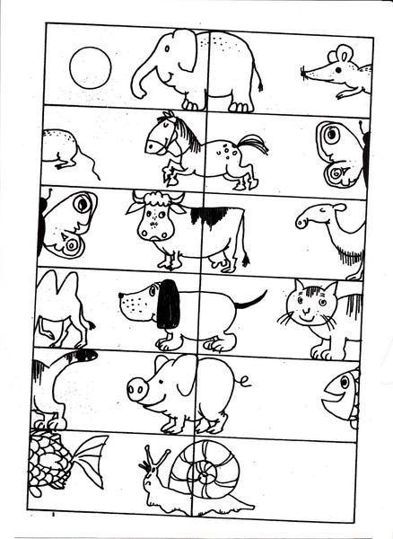

Kdo všechno se v obrázku ukrývá? – vyjmenuj je a obtáhni pastelkami. Spočítej je celkem, kolik je zvířátek, ovoce, dopravních prostředků…

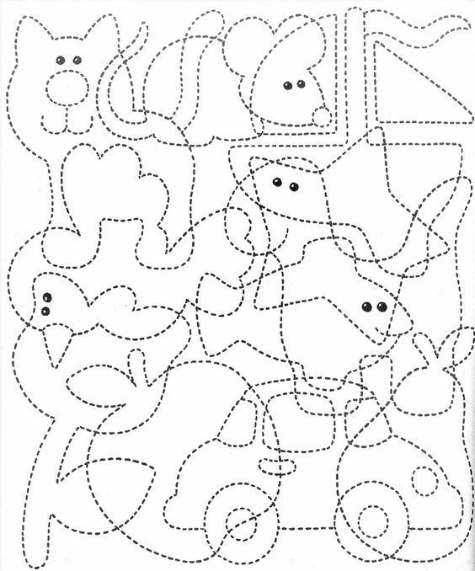

Pozorně překresli do prázdné tabulky, pojmenuj tvary, spočítej je, kterých je více, méně… Druhou tabulku můžete doplnit o další tvary a dejte dítěte opět překreslit.

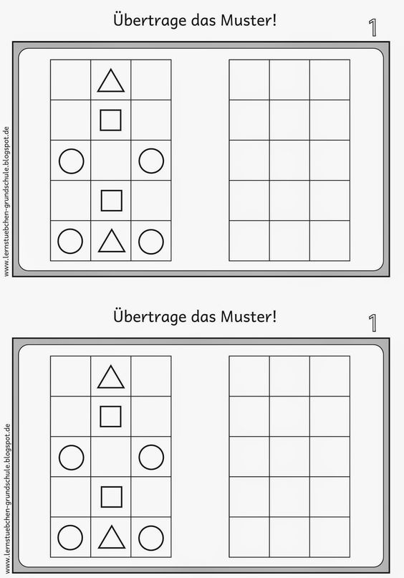

Rozstříhejte dle čar a dětem nechte poskládat jako puzzle.

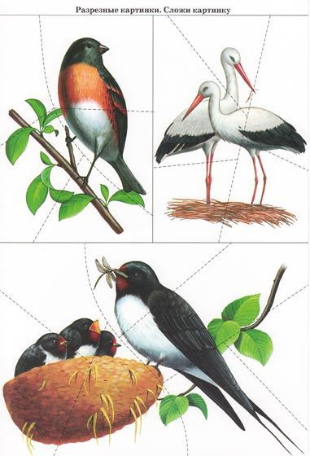

Vykresli dle předlohy.

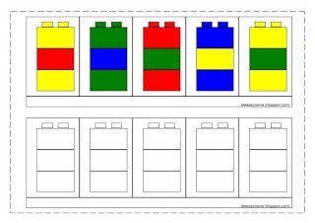

Vystřihni číslice ve spodní části a zkus je doplnit do tabulky. Číslice můžeš opět procvičit ukazováním, která číslice leží před, za, nad, pod, mezi,…Děti si vykresli.

